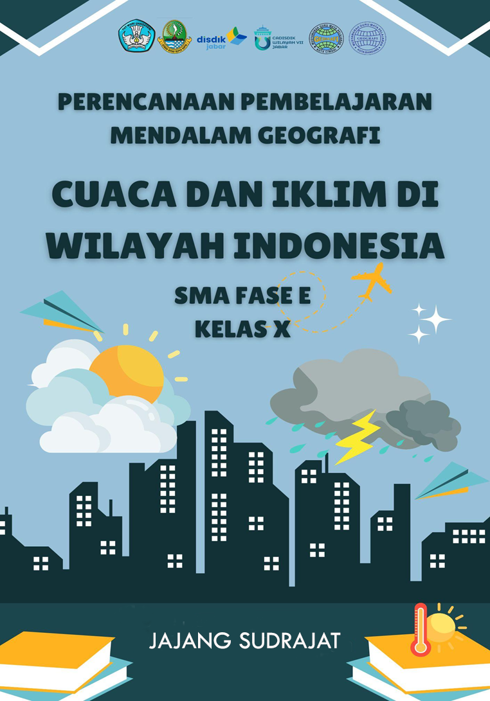

**PERENCANAAN PEMBELAJARAN MENDALAM GEOGRAFI**

**Nama Sekolah** : SMA Nugraha Bandung

**Nama Penyusun** : Ai Erawati, S.Pd

**Mata Pelajaran** : Geografi

**Kelas/Fase/Semester** : X/E/Ganjil

**Materi Pokok**  : 1.3.2. Cuaca dan Iklim di Wilayah Indonesia

**Submateri** : Unsur cuaca dan iklim

**Alokasi Waktu** : 3 x 45 menit (1 pertemuan)

**Identifikasi Kesiapan Murid**

Menggunakan pre-test dan pertanyaan pemantik untuk mengetahui pemahaman awal murid terhadap konsep yang akan dipelajari lalu gunakan hasilnya untuk mengidentifikasi kesenjangan pemahaman yang mungkin muncul dan menjadi hambatan dalam pembelajaran. Guru mengiventarisasi gaya belajar dan minat murid, untuk guru dapat menyesuaikan strategi pembelajaran agar lebih relevan dan menarik bagi mereka. Memperhatikan sosial dan emosional sebelum memulai pembelajaran serta identifikasi murid yang memiliki kebutuhan khusus/luar biasa (inklusif).

**Karakteristik Mata Pelajaran**

Pada pertemuan pembelajaran mata Pelajaran Geografi ini diharapkan dapat mengantarkan murid mencapai kemampuan eksplorasi konsep dan pemecahan masalah dihubungkan dengan kondisi cuaca dan iklim yang terjadi pada kehidupan sehari-hari murid dengan tahapan mengidentifikasi, memahami, menerapkan dan menganalisis secara keruangan pada tema cuaca dan iklim di wilayah Indonesia.

**Dimensi Profil Lulusan**

1. Penalaran kritis
2. Kreativitas
3. Kolaborasi
4. Komunikasi

**Lintas Disiplin Ilmu**

Disiplin ilmu yang berkaitan dengan materi adalah sebagai berikut :

1. Sosiologi

ilmu sosiologi memiliki keterkaitan erat dengan materi cuaca dan iklim karena perubahan cuaca dan iklim memiliki dampak sosial yang signifikan, sehingga hal ini diperlukan dalam analisis lingkup sosial.

1. Ekonomi

ilmu ekonomi memliki keterkaitan karena perubahan cuaca dan iklim dapat memberikan dampak signifikan terhadap berbagai sektor ekonomi, termasuk pertanian, perikanan, perdagangan, dan bahkan inflasi. Murid dapat menganalisis permasalahan perubahan cuaca dan iklim beserta dampak yang dirasakan dalam kehidupan sehari-hari.

1. Biologi

keterkaitan ilmu biologi dengan materi cuaca dan iklim terletak pada pemahaman bagaimana faktor-faktor cuaca dan iklim memengaruhi kehidupan organisme, termasuk tumbuhan dan hewan.

1. Fisika

fisika memiliki keterkaitan erat dengan cuaca dan iklim karena fenomena cuaca dan iklim, seperti suhu, tekanan udara, kelembapan, dan curah hujan, dapat dijelaskan melalui prinsip-prinsip fisika. Prinsip-prinsip fisika seperti termodinamika, mekanika fluida, dan radiasi menjadi dasar dalam analisis cuaca, prediksi iklim, dan pemahaman tentang perubahan iklim

1. Kimia

ilmu kimia memiliki keterkaitan erat dengan cuaca dan iklim karena banyak agen yang mempengaruhi iklim bumi (zat kimia). Perubahan kimia dalam atmosfer, seperti peningkatan gas rumah kaca, dapat menyebabkan perubahan iklim dan cuaca yang lebih ekstrim.

**Tujuan Pembelajaran**

Tujuan pembelajaran pada materi ini adalah sebagai berikut :

* + - 1. murid mampu menjelaskan konsep cuaca dan iklim melalui gambar
      2. murid mampu mengidentifikasi perbedaan cuaca dan iklim di wilayah indonesia melalui gambar
      3. murid mampu memberikan contoh secara kontekstual mengenai peristiwa yang berkaitan dengan cuaca dan iklim melalui video pembelajaran
      4. murid mampu menganalisis studi kasus tentang cuaca dan iklim di wilayah Indonesia
      5. murid mampu membuat solusi dari studi kasus tentang cuaca dan iklim di wilayah Indonesia

**Praktik Pedagogis**

Pembelajaran dilaksanakan dengan satu tahap pertemuan. Model pembelajaran yang digunakan pada pembelajaran ini adalah menggunakan model pembelajaran berbasis masalah (PBL). Dengan diterapkannya model pembelajaran ini murid mampu menjelaskan, menganalisis, memberikan contoh kontekstual sampai pada membuat solusi dari studi kasus tentang cuaca dan iklim dengan sintak sebagai berikut :

1. orientasi terhadap masalah (tahapan memahami)
2. mengorganisasi siswa untuk belajar (tahapan memahami)
3. membimbing penyelidikan individual/kelompok (tahapan mengaplikasikan)
4. mengembangkan dan menyajikan hasil karya (tahapan mengaplikasikan)
5. menganalisis dan mengevaluasi proses pemecahan masalah (tahapan merefleksi)

Metode pembelajaran yang digunakan pada pembelajaran ini adalah metode diskusi, metode studi kasus/berbasis masalah, dan tanya jawab.

**Kemitraan Pembelajaran**

1. Kemitraan eksternal : pembelajaran berkolaborasi dengan institusi di luar sekolah sebagai penyedia data ataupun narasumber terkait cuaca dan iklim. Kolaborasi ini dapat dilakukan dengan bekerjasama antara sekolah dengan Badan Meteorologi, Klimatologi, dan Geofisika (BMKG). Murid dapat melakukan kunjungan lapangan secara langsung ke instansi BMKG/sekolah dapat mengundang narasumber dari instansi BMKG/mencari informasi secara digital mengenai peristiwa/berita update pada laman BMKG terkait peristiwa cuaca dan iklim. Manfaat : murid dapat memperoleh informasi materi langsung dari narasumber ahli terkait cuaca dan iklim.
2. Kemitraan internal : sekolah dapat berkolaborasi dengan Guru mata pelajaran Sosiologi dan Ekonomi umtuk meningkatkan pengetahuan murid tentang keterkaitan dampak cuaca dan iklim terhadap lingkungan sosial dan ekonomi.

**Lingkungan Pembelajaran**

Lingkungan belajar yang mendukung dalam pembelajaran tentang cuaca dan iklim adalah sebagai berikut :

1. eksplorasi materi melalui literasi digital (dapat diakses <https://iklim.bmkg.go.id/id/literasi/>)
2. eksplorasi melalui buku cetak kelas X penerbit Erlangga/kemendikbud.
3. mengeksplorasi data cuaca melalui media *the weather channe*l.
4. lingkungan pembelajaran sekitar sekolah/pengamatan unsur cuaca melalui aplikasi *the weather channel/zoom earth.*

**Pemanfaatan Digital**

Pemanfaatan aspek digital yang mendukung dalam pembelajaran tentang cuaca dan iklim adalah sebagai berikut :

1. gambar cuaca dan kondisi astronomis Indonesia digital yang digunakan untuk memberikan pertanyaan pemantik kepada murid
2. aplikasi kahoot yang digunakan untuk melaksanakan asesmen awal dan akhir
3. literasi digital melalui laman <https://iklim.bmkg.go.id/id/literasi/>
4. aplikasi *the weather channel/zoom earth* untuk mengidentifikasi data cuaca di sekitar wilayah peserta didik/sekitar wilayah Indonesia (link zoom earth <https://zoom.earth/maps/satellite/>)
5. canva digunakan untuk membuat soal berbasis masalah kemudian dibuat ke dalam barcode.
6. google drive digunakan untuk mengumpulkan tugas kelompok

**KEGIATAN PEMBELAJARAN**

**Memahami (Berkesadaran, Bermakna dan Menggembirakan) 25’**

* Guru membuka pembelajaran dengan mengucapkan salam.
* Murid berdoa bersama sebelum pembelajaran.
* Guru memeriksa kehadiran murid melalui jumlah murid yang tidak hadir.
* Guru menyiapkan fisik dan psikis murid.
* Guru mengaitkan materi/tema/kegiatan pembelajaran yang akan dilakukan dengan pengalaman murid dengan materi/tema/kegiatan sebelumnya,
* Guru memulai menampilkan gambar yang menunjukkan gambar cuaca dan iklim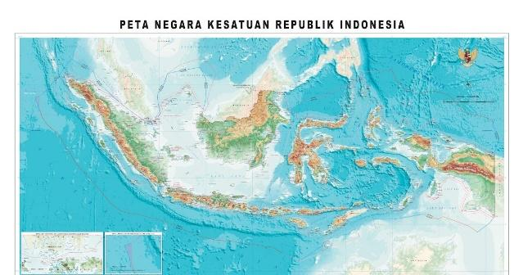

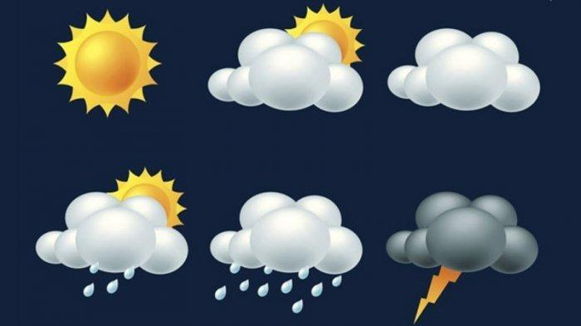

Gambar 1. Kondisi cuaca Gambar 2. Letak astronomis Indonesia

Sumber : Breaking News, 2025 Sumber : Geografi.org, 2024

Guru memberikan stimulus melalui beberapa pertanyaan pemantik seperti berikut :

1. Perhatikan kedua gambar tersebut, jelaskan makna dari kedua gambar tersebut?
2. Bagaimana perbedaan yang terlihat berdasarkan gambar!
3. Jika cuaca bisa berubah-ubah dalam hitungan jam, sementara iklim lebih stabil, mengapa kita masih perlu mempelajari keduanya secara terpisah? Apa relevansi masing-masing dalam kehidupan kita sehari-hari?

* Guru kemudian mengaitkan pertanyaan pemantik tersebut dengan topik yang akan dipelajari.
* Guru memberikan asesmen diagnostik kognitif melalui link kahoot di bawah: <https://play.kahoot.it/v2/lobby?quizId=a9ecffa8-a142-4de5-b3e5-ad965dcc01b3>
* Guru mengarahkan murid untuk membuka aplikasi *the weather channel* yang ada di handphone masing-masing (tujuannya agar murid mengetahui kondisi cuaca terkini yang terjadi di sekitar wilayahnya) kemudian guru juga mengarahkan murid untuk membuka zoom earth (tujuannya agar murid mengetahui cuaca terkini di wilayah Indonesia)
* Murid mengamati kondisi cuaca yang terjadi pada hari ini meliputi suhu, kondisi penyinaran matahari, kelembapan udara, angin, dan tekanan udara baik melalui *the weather channel* atau zoom earth.
* Murid difasilitasi oleh guru untuk menyampaikan hasil pengamatannya.
* Guru memberikan *ice breaking* kepada murid (berupa teka-teki yang dibuat ke dalam kartu teka-teki dengan deskripsi sebagai berikut) :

1. "Musim ini sering membuat sawah kering, tapi panen garam melimpah. Aku adalah..." (Musim Kemarau)
2. "Aku sering datang tiba-tiba membawa angin kencang dan hujan deras di sore hari. Aku adalah..." (Hujan Badai/Angin Puting Beliung)
3. "Aku membuat udaramu terasa lebih sejuk dan sering berkabut di pagi hari, terutama di dataran tinggi. Aku adalah..." (Suhu dingin/Ketinggian)
4. "Aku adalah garis khayal yang membuat Indonesia selalu panas dan memiliki dua musim saja. Aku adalah..." (Garis Khatulistiwa)
5. "Aku sering muncul di perairan luas Indonesia dan bisa menyebabkan gelombang tinggi. Aku adalah..." (Badai Tropis/Gelombang Pasang)

* Murid yang dapat menjawab teka-teki tersebut diberikan point sesuai dengan kemampuannya.
* Mengajak murid menghubungkan teka-teki dengan materi yang akan dibahas.
* Guru menyampaikan tujuan pembelajaran yang akan dicapai pada hari ini.

Aktivitas 1 (Orientasi terhadap masalah)

* Murid diberikan tayangan video pembelajaran berkaitan dengan peristiwa materi cuaca dan iklim (<https://www.youtube.com/watch?v=sq3ASF3Va2c>)
* Murid mengamati video pembelajaran yang ditayangkan guru
* Guru memberikan pertanyaan pemantik sebagai berikut :

1. Berikan pendapatmu mengenai video yang sudah ditayangkan!
2. Mengapa hal tersebut dapat terjadi, jelaskan penyebab dari peristiwa tersebut!
3. Bagaimana dampak yang dirasakan oleh kita dalam kehidupan sehari-hari jika hal tersebut terjadi?

* Guru dan murid melakukan diskusi/tanya jawab

Aktivitas 2 (Mengorganisasi murid untuk belajar)

* Murid menyimak penjelasan guru secara singkat tentang konsep materi cuaca dan iklim
* Murid dibagi ke dalam 7 kelompok
* Murid secara berkelompok memilih warna yang disukai
* Guru memberikan studi kasus/permasalahan yang berkaitan dengan unsur cuaca dan iklim sesuai warna yang disukai dan tertera di depan kelas
* Murid melakukan diskusi antar kelompok

**Mengaplikasi (Berkesadaran, Bermakna Dan Menggembirakan) 95’**

Aktivitas 3 (Membimbing penyelidikan kelompok)

* Murid melakukan diskusi sesuai dengan permasalahan yang dipilih.
* Murid mengumpulkan informasi melalui berbagai literatur baik literatur secara digital maupun cetak.
* Setiap kelompok menganalisis permasalahan yang kemudian dituangkan ke dalam laporan singkat.
* Guru melakukan pembimbingan terhadap setiap kelompok.

Aktivitas 4 (Mengembangkan dan menyajikan hasil karya)

* Murid mengembangkan hasil diskusi ke dalam laporan singkat yang disesuaikan dengan studi kasus masing-masing kelompok.
* Laporan singkat yang ditulis/dibuat melalui canva, power point, ataupun media lainnya yang berupa tayangan media digital.

Aktivitas 5 (Menganalisis dan mengevaluasi proses pemecahan masalah)

* Murid mengkomunikasikan hasil diskusi di depan kelas sesuai dengan permasalahan cuaca dan iklim yang dipilih.
* Murid lain melakukan pengamatan hasil setiap kelompok.
* Kelompok lain memberikan tanggapan atau sanggahan terkait masalah yang telah dianalisis oleh setiap kelompok.
* Kelompok lain juga dapat memberikan evaluasi/penilaian terhadap laporan digital yang telah dibuat oleh kelompok penyaji.
* Laporan digital dikumpulkan ke dalam drive yang tersedia.

**Merefleksi (Berkesadaran, Bermakna Dan Menggembirakan) 15’**

* Murid merancang ide waktu musim tanam yang tepat dihubungkan dengan kondisi cuaca dan iklim di lingkungan tempat tinggal berdasarkan data aktual BMKG, pengamatan murid sesuai pengetahuan cuaca dan iklim yang didapat pertemuan ini. (*AHA Moment*)
* Guru memberikan penguatan materi tentang cuaca dan iklim di wilayah Indonesia serta unsur-unsur cuaca dan iklim.
* Murid diberikan assesmen di akhir pembelajaran melalui link kahoot sebagai berikut:

<https://play.kahoot.it/v2/lobby?quizId=a9ecffa8-a142-4de5-b3e5-ad965dcc01b3>

* Murd membuat kesimpulan mengenai materi tentang cuaca dan iklim di wilayah Indonesia.
* Guru memberikan kesempatan kepada peserta didik untuk bertanya hal-hal yang belum dipahami.
* Guru memberikan refleksi hasil pembelajaran melalui aplikasi padlet. Guru mengajukan pertanyaan reflektif seperti berikut :
* “Bagaimana perasaan kalian setelah mempelajari materi cuaca dan iklim hari ini?”
* “Mengapa penting bagi kita untuk mempelajari materi cuaca dan iklim?”
* “Bagaimana kita bisa memanfaatkan ilmu yang sudah kita peroleh untuk masa depan?”
* Guru menutup pembelajaran dengan salam.

**Asesmen**

**Asesmen Formatif Awal**

* *Asesmen for learning* diberikan melalui **tes tulis** (quiz kahoot berupa pilihan ganda dan soal benar-salah sebanyak 10 soal). Tujuan dilaksanakannya asesmen ini adalah untuk mengetahui pemahaman awal murid mengenai materi cuaca dan iklim.
* Link quiz/asesmen awal diberikan melalui aplikasi games kahoot sebagai berikut: <https://play.kahoot.it/v2/lobby?quizId=a9ecffa8-a142-4de5-b3e5-ad965dcc01b3>

**Asesmen Formatif Proses**

Asesmen pada proses pembelajaran (a*ssessment as learning)* meliputi :

* **diskusi kelompok** (untuk mengukur keaktifan murid saat merumuskan permasalahan sampai pada solusi atau upaya dalam menangani pemecahan masalah),
* assesmen dalam penugasan kartu **studi kasus** (untuk mengukur pencapaian tingkat berpikir kritis murid)
* assemen **produk berupa infografis/PPT** (untuk mengukur tingkat kreativitas murid secara berkelompok melalui penugasan portofolio/asesmen formatif).

**Asesmen Sumatif**

* Asesmen yang diterapkan pada akhir pembelajaran adalah a*ssessment of learning.*
* Guru menerapkan assesmen ini melalui **asesmen sumatif harian** sebagai bukti bahwa murid tersebut telah mencapai capaian pembelajaran, tujuan pembelajaran dan alur tujuan pembelajaran yang telah ditentukan. Murid diberikan kembali assesmen di akhir pembelajaran melalui link kahoot sebagai berikut: <https://play.kahoot.it/v2/lobby?quizId=a9ecffa8-a142-4de5-b3e5-ad965dcc01b3>
* Quiz kahoot berupa pilihan ganda dan soal benar-salah sebanyak 10 soal).

**Lampiran LKPD dan Rubrik Penilaian**

**Kelompok :**

**Anggota :**

**Petunjuk :**

* + - 1. Baca studi kasus masing-masing kelompok yang sudah ditentukan sesuai warna.
      2. Jawablah beberapa pertanyaan yang disajikan pada setiap studi kasus.
      3. Baca literatur yang berkaitan dengan studi kasus.
      4. Hasil analisis dibuat ke dalam laporan digital (infografis).
      5. Kumpulkan laporan ke dalam google drive yang guru sediakan.

**Studi Kasus Ke-1 (Warna Biru)**

Di Desa Maubesi, Kabupaten Belu, NTT (sekitar 9°LS dan ketinggian ±100 mdpl), para petani menghadapi musim kemarau yang panjang. Sudah lebih dari tiga bulan hujan tak turun, dan suhu harian mencapai lebih dari 35°C. Ladang jagung mengering dan tanah retak-retak. Anak- anak di SD setempat merasa kelelahan belajar karena ruang kelas tanpa kipas terasa sangat panas. Wilayah ini memang berada di lintang rendah dan dataran rendah, yang membuat penyinaran matahari berlangsung intens hampir sepanjang tahun. Namun, warga belum benar-benar memahami mengapa daerah mereka semakin panas dan kering dari tahun ke tahun.

1. Jelaskan faktor utama yang menyebabkan timbulnya permasalahan di atas?
2. Identifikasi jenis iklim pada lokasi tersebut!
3. Analisis mengapa terjadi perbedaan intensitas penyinaran matahari di berbagai wilayah (dataran tinggi dengan dataran rendah)!
4. Bagaimana kaitannya antara posisi matahari dan musim?
5. Buatlah solusi yang tepat untuk mengatasi permasalahan tersebut!

**Studi Kasus ke-2 (Warna Kuning)**

Jakarta, yang terletak sekitar 6° LS dan hanya ±8 mdpl dari permukaan laut, mengalami peningkatan suhu udara yang mencolok, terutama di siang hari. Di sekolah, siswa merasa gerah dan sulit berkonsentrasi, sementara kipas angin tak cukup membantu. Di luar sekolah, Pak Hendra yang bekerja sebagai tukang bangunan harus istirahat lebih sering karena terpapar panas berlebih. Kondisi ini diperparah oleh minimnya ruang terbuka hijau dan dominasi beton yang menyerap panas.

1. Jelaskan faktor utama yang menyebabkan timbulnya permasalahan di atas?
2. Identifikasi jenis iklim pada lokasi tersebut!
3. Analisis bagaimana pengaruh antara suhu udara terhadap ekosistem, Kesehatan, dan aktivitas manusia?
4. Analisis faktor apa saja yang mempengaruhi kondisi suhu udara di suatu wilayah!
5. Buatlah solusi yang tepat untuk mengatasi permasalahan tersebut!

**Studi kasus ke-3 (Warna Merah)**

Kota Makassar yang terletak di pesisir barat daya Sulawesi (sekitar 5° LS dan ±10 mdpl) mengalami perubahan cuaca yang tidak menentu belakangan ini. Pagi cerah, siang hujan deras, dan malam sering berangin kencang. Nelayan seperti Pak Daeng kesulitan menentukan waktu melaut karena cuaca berubah tiba-tiba. Pak Daeng selalu mengecek barometer yang ia miliki untuk mengetahui tekanan udara yang pas untuk ia pergi melaut dan pada barograf tercatat bahwa tekanan udara selalu berubah-ubah. Situasi ini membuat warga bingung, terutama karena cuaca seperti ini tidak selalu terjadi setiap tahun.

1. Jelaskan faktor utama yang menyebabkan timbulnya permasalahan di atas?
2. Identifikasi jenis iklim pada lokasi tersebut!
3. Analisis bagaimana pengaruh tekanan rendah dan tekanan tinggi terhadap kondisi cuaca?
4. Bagaimana cara kerja barometer dan barograf?
5. Buatlah solusi yang tepat untuk mengatasi permasalahan tersebut!

**Studi kasus ke-4 (Warna Hijau)**

Di pesisir selatan Gunungkidul, Yogyakarta, (sekitar 8° LS, ±20 mdpl), para nelayan tidak melaut selama dua minggu karena angin muson barat membawa gelombang tinggi dan cuaca buruk. Warung-warung wisata pantai pun sepi karena angin kencang dan pasir beterbangan. Lokasi ini menghadap langsung ke Samudra Hindia, membuatnya rentan terhadap angin musiman yang kuat. Warga mulai khawatir fenomena ini makin sering terjadi dan berdampak pada mata pencaharian mereka.

1. Jelaskan faktor utama yang menyebabkan timbulnya permasalahan di atas?
2. Identifikasi jenis iklim pada lokasi tersebut!
3. Analisis bagaimana pola angin monsoon di Indonesia?
4. Uraikan perbedaan antara angin darat dan angin laut serta dampaknya bagi aktivitas manusia
5. Buatlah solusi yang tepat untuk mengatasi permasalahan tersebut!

**Studi kasus ke-5 (Warna Ungu)**

Rombongan siswa dari Padang mengikuti kegiatan pendakian ke Gunung Marapi (±0.4° LS, ±2.891 mdpl). Pagi hari cerah, tapi siang mendadak turun kabut tebal dan hujan ringan. Beberapa siswa panik karena visibilitas berkurang drastis. Pemandu menjelaskan bahwa di daerah pegunungan dengan ketinggian hampir 3.000 mdpl, pembentukan awan sangat cepat terjadi karena udara lembap dan naik secara vertikal. Siswa pun tertarik mencari tahu mengapa kondisi cuaca bisa berubah secepat itu di gunung. Saat tengah pendakian beberapa orang terpaksa harus turun gunung karena kondisi tubuh yang tidak dapat menyesuaikan cuaca dan perlengkapan yang kurang lengkap dan memadai.

1. Jelaskan faktor utama yang menyebabkan timbulnya permasalahan di atas?
2. Identifikasi jenis iklim pada lokasi tersebut!
3. Berikan pendapatmu mengapa kabut tebal dan hujan ringan dapat terjadi? Jelaskan proses terbentuknya.
4. Bagaimana pengaruh awan terhadap prediksi cuaca harian?
5. Buatlah solusi yang tepat untuk mengatasi permasalahan tersebut!

**Studi kasus ke-6 (Warna Pink)**

Palembang, yang berada di sekitar 3° LS dan ±8 mdpl, dikenal sebagai kota lembap karena lokasinya yang dikelilingi sungai dan rawa. Warga sering mengeluh gerah meskipun suhu tidak terlalu tinggi. Pakaian susah kering dan dinding rumah mudah berjamur. Di sekolah, banyak siswa merasa tidak nyaman belajar karena kelas terasa pengap.

1. Jelaskan faktor utama yang menyebabkan timbulnya permasalahan di atas!
2. Identifikasi jenis iklim pada lokasi tersebut!
3. Berikan pendapatmu mengapa terjadi perbedaan kelembaban relatif di wilayah pesisir dan pegunungan? Apa faktor yang dapat menyebabkan terjadinya perbedaan tersebut.
4. Bagaimana keterkaitan antara kelembaban dan suhu tubuh manusia?
5. Buatlah solusi yang tepat untuk mengatasi permasalahan tersebut!

**Studi kasus ke-7(Warna Orange)**

Di Semarang bagian bawah (±7° LS, ±4 mdpl), warga kembali dilanda banjir setelah hujan deras turun selama empat hari berturut-turut. Air tak hanya menggenangi jalan, tapi juga masuk ke rumah-rumah dan sekolah. Sekolah- sekolah yang terletak lebih rendah terpaksa diliburkan karena air mencapai paha orang dewasa. Warga tahu banjir sering terjadi, tapi mereka belum memahami sepenuhnya bagaimana curah hujan tinggi di wilayah rendah dan dekat pantai dapat memicu banjir parah. Mereka juga mulai sadar bahwa saluran air tak akan cukup jika hujan terus meningkat setiap tahun.

1. Jelaskan faktor utama yang menyebabkan timbulnya permasalahan di atas!
2. Identifikasi jenis iklim pada lokasi tersebut!
3. Berikan pendapatmu jenis hujan yang terjadi pada studi kasus di atas!
4. Bagaimana pola curah hujan yang terjadi di Indonesia?
5. Buatlah solusi yang tepat untuk mengatasi permasalahan tersebut!

**CONTOH LAMPIRAN KARTU STUDI KASUS DIBUAT BERBAGAI WARNA**

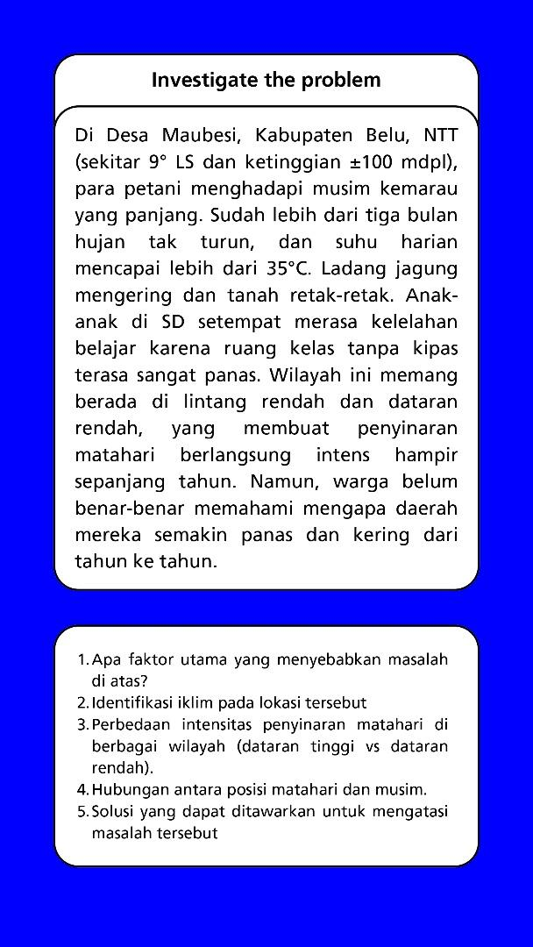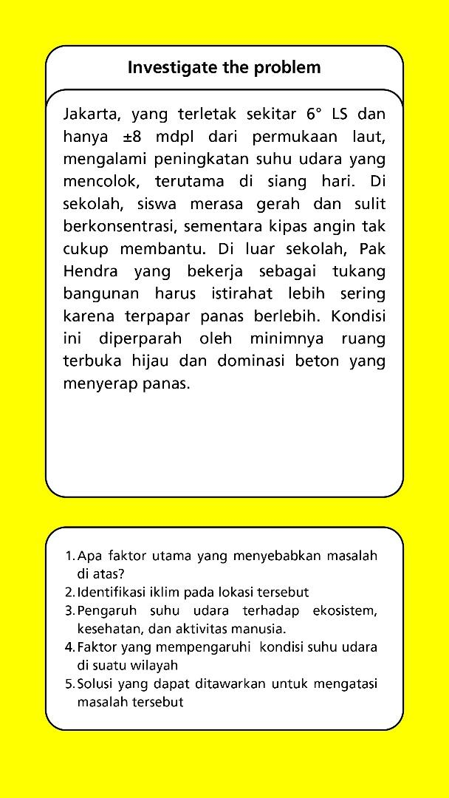

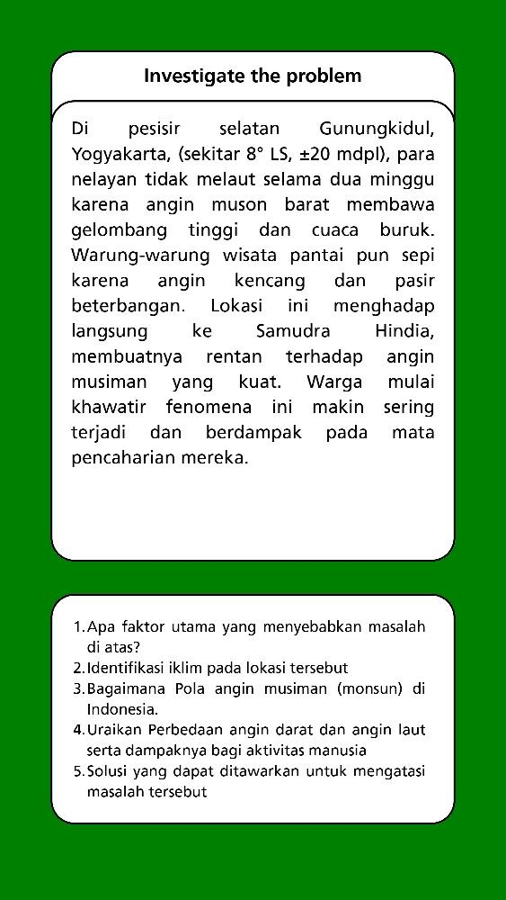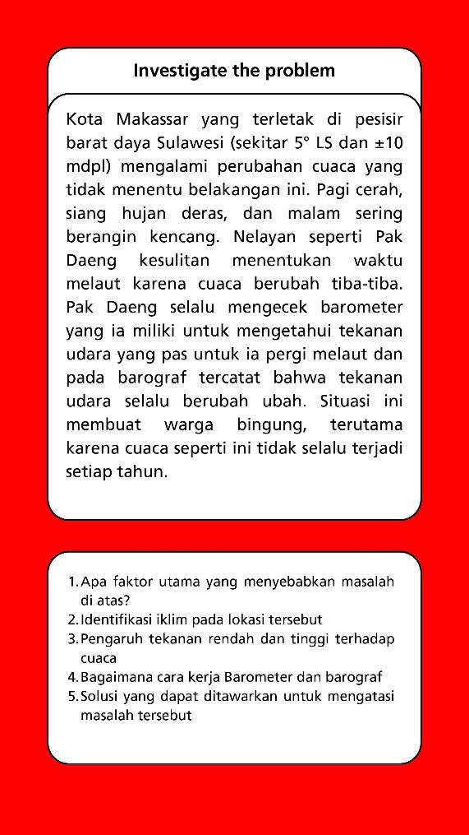

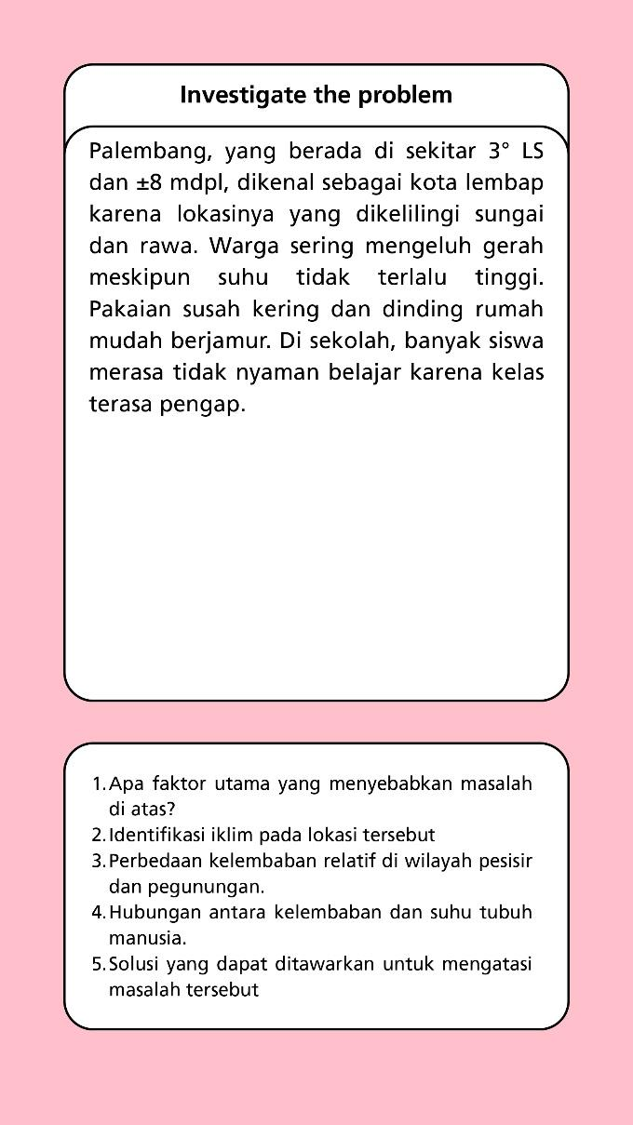

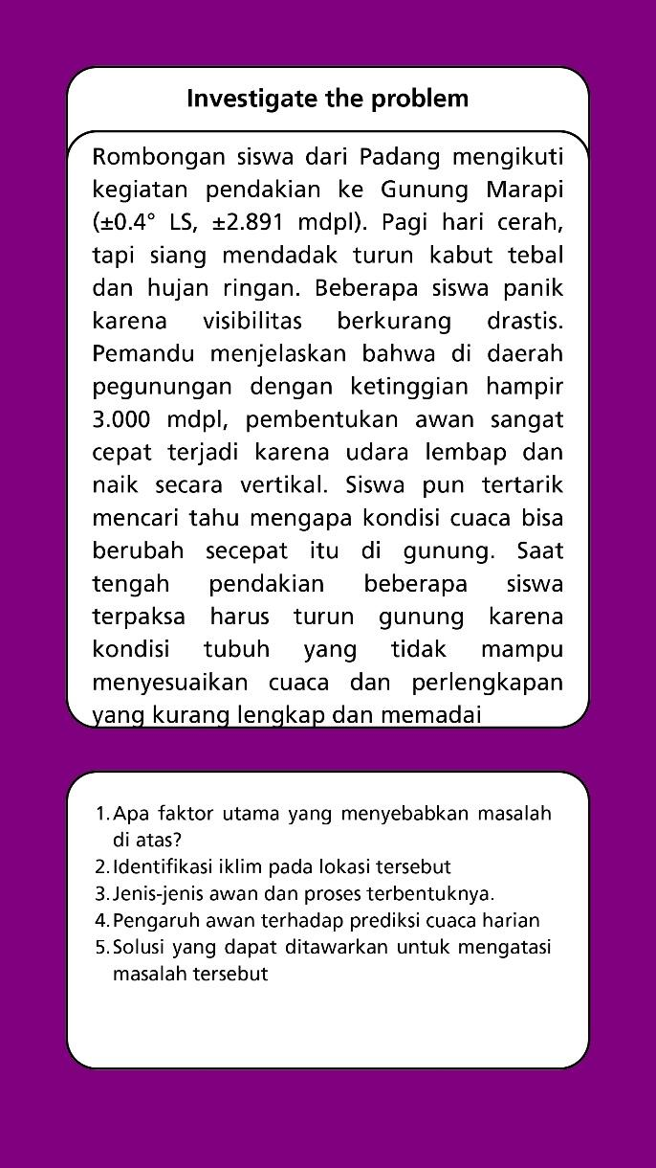

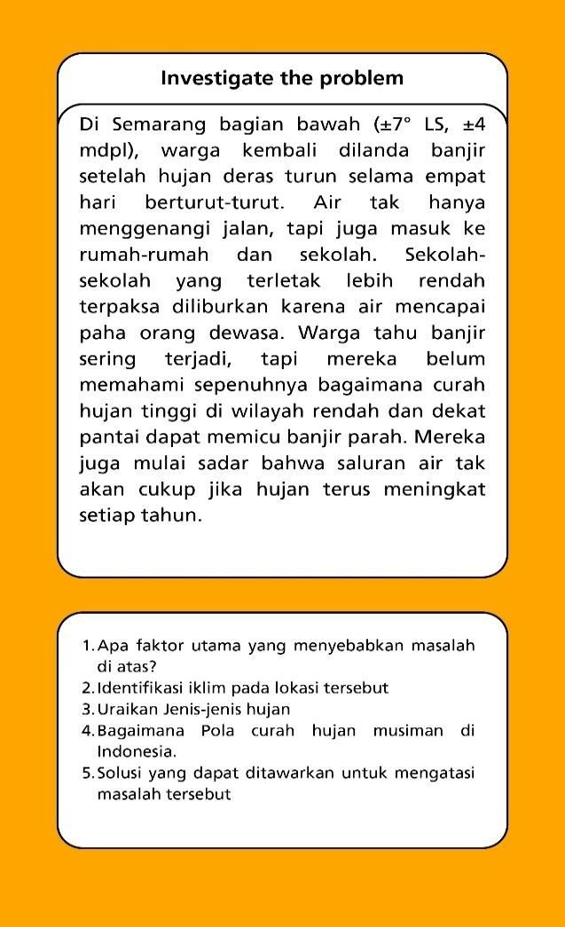

**LAMPIRAN SOAL ASESMEN AWAL DAN AKHIR**

**MATERI CUACA DAN IKLIM DI WILAYAH INDONESIA**

1. Fenomena atmosfer yang bersifat lokal dan dapat berubah sewaktu-waktu dalam waktu singkat disebut...
2. Musim
3. **Cuaca**
4. Angin
5. Iklim
6. Unsur cuaca yang diukur dengan termometer adalah...
7. **Suhu udara**
8. Kelembapan udara
9. Tekanan udara
10. Angin
11. Alat yang digunakan untuk mengukur kecepatan angin adalah...
12. Barometer
13. **Anemometer**
14. Terometer
15. Higrometer
16. Zona iklim yang dicirikan oleh suhu rata-rata tahunan yang tinggi dan curah hujan yang melimpah sepanjang tahun adalah..
17. Sedang
18. **Tropis**
19. Dingin
20. Subtropis
21. Faktor utama yang menyebabkan perbedaan iklim di berbagai wilayah bumi adalah...
22. Curah hujan
23. **Sudut datang sinar matahari**
24. Jarak dari laut
25. Ketinggian tempat
26. Iklim adalah rata-rata kondisi cuaca dalam jangka waktu yang relatif singkat (B/**S**)
27. Salah satu faktor yang memengaruhi perbedaan iklim adalah ketinggian tempat (**B**/S)
28. Angin muson adalah angin yang berhembus secara periodik dengan arah yang berlawanan dalam waktu enam bulanan (**B**/S)
29. Hujan orografis terjadi karena massa udara yang mengandung uap air dipaksa naik melewati lereng gunung (**B**/S)
30. Semakin dekat suatu wilayah dengan garis khatulistiwa, umumnya suhu udaranya semakin dingin (B/**S**)

**Penilaian** : Skor total/skor yang diperoleh x 100

**RUBRIK PENILAIAN**

**Assesmen Formatif Awal (assesmen kognitif awal)**

Asesmen kognitif awal dilakukan untuk mengukur kemampuan peserta didik mengenai materi cuaca dan iklim, sehingga guru dapat mengetahui kemampuan/potensi yang dimiliki dalam memahami materi secara individu. Berikut adalah rubrik penilaian asesmen kognitif awal :

Nilai : Skor total/skor yang diperoleh x 100

**Assesmen Formatif Proses**

1. Rubrik penilaian observasi

Tabel rubrik penilaian lembar observasi terdiri dari penilaian observasi individu dan kelompok. Penilaian observasi secara individu berfungsi untuk mengetahui perilaku, sikap, keterampilan murid dalam mengikuti pembelajaran sedangkan penilaian observasi secara kelompok dapat digunakan untuk mengevaluasi perkembangan murid secara berkelompok dari waktu ke waktu, melihat kemajuan mereka dalam mencapai tujuan pembelajaran, dan mengidentifikasi beberapa hal yang perlu ditingkatkan dalam berkelompok/berdiskusi.

**Tabel 1. Rubrik Penilaian Observasi Individu**

|  |  |  |  |  |  |
| --- | --- | --- | --- | --- | --- |
| **NO** | **INDIKATOR** | **1** | **2** | **3** | **4** |
| 1 | Murid memiliki motivasi selama proses pembelajaran |  |  |  |  |
| 2 | Bekerjasama dengan baik dalam diskusi kelompok |  |  |  |  |
| 3 | Menunjukkan sikap disiplin selama pembelajaran |  |  |  |  |
| 4 | Menunjukkan rasa percaya diri dalam kegiatan diskusi |  |  |  |  |
| 5 | Menunjukkan sikap toleransi terhadap perbedaan pendapat |  |  |  |  |

Kriteria rubrik penilaian meliputi :

Skor 4, jika A : selalu

Skor 3, jika B : sering

Skor 2, jika C : jarang

Skor 1, jika D : tidak pernah

**Tabel 2. Rubrik Penilaian Observasi Diskusi Kelompok**

|  |  |  |  |  |  |
| --- | --- | --- | --- | --- | --- |
| **NO** | **INDIKATOR** | **1** | **2** | **3** | **4** |
| 1 | Menyelesaikan tugas kelompok dengan baik/tepat waktu |  |  |  |  |
| 2 | Kerjasama antar anggota kelompok untuk mencapai tujuan pembelajaran |  |  |  |  |
| 3 | Hasil analisis relevansi dengan materi |  |  |  |  |
| 4 | Terdapat pembagian job antar murid |  |  |  |  |
| 5 | Kemampuan murid dalam menyampaikan pendapat |  |  |  |  |

Kriteria rubrik penilaian meliputi :

Skor 4, jika A : selalu

Skor 3, jika B : sering

Skor 2, jika C : jarang

Skor 1, jika D : tidak pernah

1. Rubrik penilaian portofolio/penugasan laporan

Rubrik penilaian portofolio/penugasan laporan yang disajikan ke dalam media digital dengan tujuan pembelajaran murid mampu menganalisis studi kasus tentang cuaca dan iklim di wilayah Indonesia.

**Tabel 3 Rubrik Penilaian Portofolio/Penugasan Laporan**

|  |  |  |  |  |
| --- | --- | --- | --- | --- |
| **Indikator Penilaian Kognitif** | **1** | **2** | **3** | **4** |
| Soal No 1  Peserta didik mampu menjelaskan faktor utama penyebab peristiwa/permasalahan terjadi.  Ket :   * Skor 4 : penjelasan sangat jelas, sangat rinci dan mudah dipahami * Skor 3 : penjelasan jelas, rinci dan mudah dipahami * Skor 2 : penjelasan cukup jelas, cukup rinci dan cukup untuk dipahami * Skor 1 : penjelasan agak bias, tidak begitu rinci namun cukup untuk dipahami |  |  |  |  |
| Soal No 2  Peserta didik mampu meengidentifikasi jenis iklim berdasarkan studi kasus/permasalahan dalam kelompoknya  Ket :   * Skor 4 : identifikasi sangat mendalam dan sangat logis * Skor 3 : identifikasi mendalam dan logis * Skor 2 : identifikasi cukup mendalam dan logis * Skor 1 : identifikasi cukup mendalam dan cukup logis |  |  |  |  |
| **Indikator Penilaian Kognitif** | **1** | **2** | **3** | **4** |
| Soal No 3  Peserta didik mampu menganalisis peristiwa/fenomena sesuai studi kasus masing-masing  Ket :   * Skor 4 : analisis sangat mendalam dan sangat logis * Skor 3 : analisis mendalam dan logis * Skor 2 : analisis cukup mendalam dan logis * Skor 1 : analisis cukup mendalam dan cukup logis |  |  |  |  |
| Soal No 4  Peserta didik mampu menganalisis hubungan antar unsur-unsur cuaca dan iklim  Ket :   * Skor 4 : analisis sangat mendalam dan sangat logis * Skor 3 : analisis mendalam dan logis * Skor 2 : analisis cukup mendalam dan logis * Skor 1 : analisis cukup mendalam dan cukup logis |  |  |  |  |
| Soal No 5  Pserta didik mampu membuat solusi dari studi kasus tentang cuaca dan iklim di wilayah Indonesia  Ket :   * Skor 4 : ide/solusi sangat logis * Skor 3 : ide/solusi logis * Skor 2 : ide/solusi cukup logis * Skor 1 : ide/solusi sedikit logis |  |  |  |  |

Penilaian : skor yang diperoleh/skor maksimal x 100

Keterangan Kode nilai / predikat :

Sangat Baik : 90 – 100

Baik : 80 – 90

Cukup Baik : 69 – 79

Kurang Baik : ≤68

1. Rubrik penilaian presentasi kelompok

Rubrik penilaian presentasi kelompok dibuat bertujuan agar murid mampu menyajikan hasil analisis studi kasus tentang cuaca dan iklim di wilayah Indonesia.

**Tabel 4 Rubrik Penilaian Presentasi Kelompok**

|  |  |  |  |  |  |
| --- | --- | --- | --- | --- | --- |
| **No** | **Indikator Penilaian** | **1** | **2** | **3** | **4** |
| 1 | Menyajikan hasil analisis yang terorganisir mulai dari pembuka sampai penutup (sistematika penyajian) |  |  |  |  |
| 2 | Mampu menjelaskan materi sesuai dengan konsep (penguasaan materi) |  |  |  |  |
| 3 | Ketepatan menjawab atau memecahkan masalah |  |  |  |  |
| 4 | Bahasa yang digunakan sesuai dengan EYD |  |  |  |  |

Detail penskoran

|  |  |  |  |
| --- | --- | --- | --- |
| **No** | **Indikator Penilaian** | **Kriteria** | **Skor** |
| 1 | Sistematika penyajian | Sistematika penyajian sangat terorganisir dengan baik dari pembuka-penutup | 4 |
| Sistematika penyajian terorganisir dengan cukup baik dari pembuka-penutup | 3 |
| Sistematika penyajian mulai terorganisir dengan baik dari pembuka-penutup | 2 |
| Sistematika penyajian kurang terorganisir dengan baik dari pembuka-penutup | 1 |
| 2 | Penguasaan materi | Sangat menguasai materi | 4 |
| Cukup menguasai materi | 3 |
| Mulai menguasai materi | 2 |
| Kurang menguasai materi | 1 |
| 3 | Pemecahan masalah | Pemecahan masalah sangat logis | 4 |
| Pemecahan masalah logis | 3 |
| Pemecahan masalah cukup logis | 2 |
| Pemecahan masalah kurang logis | 1 |
| 4 | Bahasa yang digunakan | Bahasa sesuai EYD | 4 |
| Bahasa cukup sesuai EYD | 3 |
| Bahasa kurang sesuai EYD | 2 |
| Bahasa tidak sesuai EYD | 1 |

1. Rubrik penilaian produk/portofolio yang dituangkan ke dalam media digital/infografis

**Tabel 5. Rubrik Penilaian Produk Infografis**

|  |  |  |  |  |
| --- | --- | --- | --- | --- |
| **Aspek/kriteria** | **4** | **3** | **2** | **1** |
| Isi/teks   * Kesesuaian isi dengan teori/konsep * Penggunaan Bahasa sesuai EYD * Konten laporan sesuai dengan tema dari studi kasus | Terdapat seluruh kriteria isi/teks | Terdapat 3 kriteria isi/teks | Terdapat 2 seluruh kriteria isi/teks | Terdapat 1 kriteria isi/teks |
| **Aspek/kriteria** | **4** | **3** | **2** | **1** |
| Desain   * Kesesuaian warna yang digunakan * Gambar pendukung yang baik dan relevan * Tata letak gambar sesuai * Keterjelasan antara *background* dan gambar | Terdapat seluruh kriteria desain | Terdapat 3 kriteria desain | Terdapat 2 kriteria desain | Terdapat 1 kriteria desain |
| Ketersampaian pesan atau informasi pada infografis | Pesan sangat mudah ditangkap pembaca | Pesan cukup mudah ditangkap pembaca | Pesan sulit ditangkap pembaca | Pesan tidak dapat ditangkap pembaca |

**Kriteria penilaian :**

Penilaian : skor yang diperoleh/skor maksimal x 100

Keterangan :

Kode nilai / predikat :

75,01 – 100,00 = Sangat Baik (SB)

50,01 – 75,00 = Baik (B)

25,01 – 50,00 = Cukup (C)

00,00 – 25,00 = Kurang (K)

**Penilaian Refleksi**

1. **Penilaian Diri**

Seiring dengan bergesernya pusat pembelajaran dari guru kepada peserta didik, maka peserta didik diberikan kesempatan untuk menilai kemampuan dirinya sendiri. Namun agar penilaian tetap bersifat objektif, maka guru hendaknya menjelaskan terlebih dahulu tujuan dari penilaian diri ini, menentukan kompetensi yang akan dinilai, kemudian menentukan kriteria penilaian yang akan digunakan, dan merumuskan format penilaiannya.

**Tabel 6. Rubrik Penilaian Diri**

|  |  |  |  |  |  |  |
| --- | --- | --- | --- | --- | --- | --- |
| **No** | **Pernyataan** | **Ya** | **Tidak** | **Jumlah Skor** | **Skor Sikap** | **Kode Nilai** |
| 1 | Selama diskusi, saya ikut serta dalam mengusulkan ide/gagasan. |  |  |  |  |  |
| 2 | Ketika kami berdiskusi, setiap anggota mendapatkan kesempatan untuk berbicara. |  |  |
| 3 | Saya ikut serta dalam membuat kesimpulan hasil diskusi kelompok. |  |  |
| 4 | Saya memberi pendapat, ide dan gagasan dalam penyusunan laporan yang dibuat ke dalam infografis |  |  |

*Catatan :*

1. Skor penilaian Ya = 100 dan Tidak = 50

2. Skor maksimal = jumlah pernyataan dikalikan jumlah kriteria = 4 x 100 = 400

3. Skor sikap = (jumlah skor dibagi skor maksimal dikali 100) = (250 : 400) x 100 = 62,50

4. Kode nilai / predikat :

75,01 – 100,00 = Sangat Baik (SB)

50,01 – 75,00 = Baik (B)

25,01 – 50,00 = Cukup (C)

00,00 – 25,00 = Kurang (K)

1. **Penilaian Teman Sebaya**

Penilaian ini dilakukan dengan meminta peserta didik untuk menilai temannya sendiri selama diskusi.

Nama yang diamati : ......

Pengamat : ......

Kelompok : ......

**Tabel 7. Rubrik Penilaian**

|  |  |  |  |  |  |  |
| --- | --- | --- | --- | --- | --- | --- |
| **No** | **Pernyataan** | **Ya** | **Tidak** | **Jumlah Skor** | **Skor Sikap** | **Kode Nilai** |
| 1 | Mau menerima pendapat teman. |  |  |  |  |  |
| 2 | Memberikan solusi terhadap permasalahan. |  |  |
| 3 | Memaksakan pendapat sendiri kepada anggota kelompok. |  |  |
| 4 | Menerima saat diberi kritik. |  |  |
| 5 | Mengolah informasi yang diberikan teman. |  |  |

*Catatan :*

1. Skor penilaian Ya = 100 dan Tidak = 50 untuk pernyataan yang positif, sedangkan untuk pernyataan yang negatif, Ya = 50 dan Tidak = 100

2. Skor maksimal = jumlah pernyataan dikalikan jumlah kriteria = 5 x 100 = 500

3. Skor sikap = (jumlah skor dibagi skor maksimal dikali 100) = (450 : 500) x 100 = 90,00

4. Kode nilai / predikat :

75,01 – 100,00 = Sangat Baik (SB)

50,01 – 75,00 = Baik (B)

25,01 – 50,00 = Cukup (C)

00,00 – 25,00 = Kurang (K)

**Program Remedial dan Pengayaan**

|  |  |
| --- | --- |
| **Remedial** | |
| 1 | Peserta didik yang belum mencapai nilai KKTP diberikan tes remedial dalam bentuk tugas dengan bimbingan tutor sebaya dan remedial teaching. |
| **Pengayaan** | |
| 2 | Peserta didik yang mencapai nilai di atas rata-rata diberikan pengetahuan tambahan dalam cakupan CP atau menjadi tutor bagi peserta didik yang belum mencapai KKTP dan penugasan. |

* 1. **Remedial**

Remedial terdiri dari 2 bentuk, remedial teaching dan remedial tes. Remedial teaching dilakukan bagi peserta didik yang belum menguasai materi (belum mencapai ketuntasan belajar) akan dijelaskan kembali oleh guru. Guru melakukan penilaian kembali dengan soal yang sejenis atau memberikan tugas individu terkait dengan topik yang telah dibahas. Remedial dilaksanakan pada waktu dan hari tertentu yang disesuaikan.

**PROGRAM REMIDIAL**

Sekolah : SMA Nugraha Banudng

Kelas/Fase/Semester : X/E/Ganjil

Mata Pelajaran : Geografi

Materi Pokok : Cuaca dan Iklim di Wilayah Indonesia

Jenis Remedial : Mengerjakan tes yang belum dikuasai dan membuat

infografis tentang materi cuaca dan iklim

| **No** | **Nama Peserta Didik** | **Nilai Awal** | **TP/Indikator yang Belum Dikuasai** | **Bentuk Remedial** | **Nilai Setelah Remedial** | **Ket.** |
| --- | --- | --- | --- | --- | --- | --- |
| 1 |  |  |  |  |  |  |
| 2 |  |  |  |  |  |  |
| 3 |  |  |  |  |  |  |
| dst |  |  |  |  |  |  |

**b. Pengayaan**

Dalam kegiatan pembelajaran, peserta didik yang sudah menguasai materi sebelum waktu yang telah ditentukan, diminta untuk soal-soal pengayaan berupa pertanyaan-pertanyaan yang lebih fenomenal dan inovatif atau aktivitas lain yang relevan dengan topik pembelajaran. Dalam kegiatan ini, guru dapat mencatat dan memberikan tambahan nilai bagi peserta didik yang berhasil dalam pengayaan.

**PROGRAM PENGAYAAN**

Sekolah : SMA Nugraha Bandung

Kelas/Fase/Semester : X/E/Ganjil

Mata Pelajaran : Geografi

Materi Pokok : Cuaca dan Iklim di Wilayah Indonesia

Jenis Pengayaan : Membuat laporan analisa kondisi cuaca dan iklim di

wilayah Indonesia melalui zoom earth

| **No** | **Nama Peserta Didik** | **Nilai Awal** | **TP/Indikator yang dilakukan pengayaan** | **Bentuk Pengayaan** | **Nilai Setelah Pengayaan** | **Ket.** |
| --- | --- | --- | --- | --- | --- | --- |
| 1 |  |  |  |  |  |  |
| 2 |  |  |  |  |  |  |
| 3 |  |  |  |  |  |  |
| dst |  |  |  |  |  |  |

**Lampiran Bahan Ajar**

**RINGKASAN MATERI CUACA DAN IKLIM**

**Pengertian Cuaca**

Cuaca adalah keadaan udara di suatu tempat dalam waktu yang relatif singkat dan di area yang terbatas. Cuaca bisa berubah dari jam ke jam atau hari ke hari. Cuaca dipengaruhi oleh faktor seperti posisi matahari, tekanan udara, dan pergerakan angin. Ilmu yang mempelajari cuaca disebut meteorologi, yang mencakup analisis suhu, kelembaban, angin, tekanan udara, dan fenomena atmosfer lainnya untuk memahami serta memprediksi perubahan cuaca. Berdasarkan kondisi atmosfer yang terjadi, jenis-jenis cuaca dapat dibedakan menjadi cuaca cerah, cuaca berawan, cuaca mendung, cuaca  hujan, cuaca berangin, dan cuaca abadi. Setiap jenis cuaca memiliki pengaruh yang berbeda terhadap aktivitas manusia dan lingkungan.

**Pengertian Iklim**

Iklim adalah pola cuaca rata-rata yang berlangsung dalam jangka waktu yang lama (sekitar 30 tahun atau lebih) dan mencakup wilayah yang luas. Berbeda dengan cuaca yang bisa berubah setiap hari, iklim menggambarkan kondisi atmosfer yang lebih stabil dan berlangsung lama. Iklim dipengaruhi oleh berbagai faktor, seperti letak lintang, ketinggian, arus laut, serta aktivitas manusia. Ilmu yang mempelajari iklim disebut klimatologi, yang fokus pada pola cuaca jangka panjang, perubahan iklim, serta faktor-faktor yang mempengaruhinya.

**Perbedaan Cuaca dan Iklim**

Cuaca dan iklim sering kali dianggap sama, padahal keduanya memiliki perbedaan, *lho*! Perbedaan cuaca dan iklim secara umum terletak pada rentang waktu dan cakupan wilayahnya. Singkatnya, cuaca bersifat sementara dan cepat berubah, sedangkan iklim adalah pola cuaca jangka panjang yang stabil di suatu wilayah. Cuaca bisa berubah dalam hitungan jam atau hari, seperti pagi yang cerah kemudian hujan di sore hari. Misalnya, Indonesia memiliki iklim tropis dengan suhu hangat sepanjang tahun, sementara negara-negara di Eropa memiliki iklim sedang yang mengalami empat musim.

**Unsur-Unsur Cuaca dan Iklim**

Cuaca dan iklim dipengaruhi oleh beberapa unsur yang saling berkaitan. Berikut adalah penjelasan masing-masing unsur

**1. Penyinaran Matahari**

Matahari memancarkan energi dalam bentuk radiasi ke seluruh permukaan bumi. Sebagai sumber utama panas bagi planet kita, ternyata hanya sekitar 47% dari radiasi tersebut yang sampai ke permukaan bumi. Sebagian besar diserap dan dipantulkan oleh partikel-partikel di atmosfer, seperti debu, uap air, dan awan. Intensitas penyinaran matahari di setiap tempat berbeda-beda. Perbedaan ini dipengaruhi oleh berbagai faktor, seperti transparansi atmosfer, sudut datang sinar matahari, jarak bumi dengan matahari, ketinggian tempat, jarak dari laut, relief permukaan bumi, dan pengaruh angin.

**2. Suhu Udara**

Suhu adalah ukuran panas atau dinginnya suatu benda. Jadi, suhu udara (temperatur udara) adalah suhu panas atau dinginnya udara di suatu tempat pada waktu tertentu. Suhu udara ini sangat dipengaruhi oleh penyinaran matahari. Karena intensitas sinar matahari yang diterima setiap tempat di bumi bisa berbeda, suhu udara di berbagai wilayah pun bervariasi. Suhu udara ini dapat diukur dengan termometer. Proses pemanasan udara terjadi melalui dua cara utama, yaitu:

* pemanasan langsung: energi matahari secara langsung mempengaruhi udara melalui proses absorpsi, refleksi, dan difusi.
* pemanasan tidak langsung: panas berpindah melalui beberapa mekanisme, yaitu konduksi, konveksi, dan adveksi.

**3. Tekanan Udara**

Tekanan udara adalah berat massa udara di atas suatu satuan wilayah. Alat untuk mengukur tekanan gas yaitu barometer. Tekanan udara sendiri dibedakan menjadi dua jenis:

* sebaran tekanan udara vertikal: tekanan udara menurun seiring dengan bertambahnya ketinggian. semakin tinggi suatu tempat, semakin rendah tekanannya.
* sebaran tekanan udara horizontal: tekanan udara di permukaan bumi tidak merata, dipengaruhi oleh suhu dan kondisi geografis.

**4. Kelembaban Udara**

Kandungan uap air di udara disebut kelembaban udara. Uap air ini berasal dari proses evaporasi (penguapan dari air) dan transpirasi (penguapan dari tumbuhan). Untuk mengukurnya, digunakan alat yang disebut higrometer. Semakin tinggi kelembaban udara, biasanya udara terasa lebih lembab dan gerah. Kelembaban udara terbagi menjadi dua jenis, yaitu:

* kelembaban mutlak (absolut): menunjukkan jumlah uap air dalam satuan volume udara tertentu.
* kelembaban nisbi (relatif): perbandingan antara jumlah uap air yang ada di udara dengan jumlah maksimum uap air yang bisa ditampung udara pada suhu tertentu.

**5. Angin**

Angin adalah pergerakan massa udara di atas permukaan bumi, yang bergerak dari daerah bertekanan udara tinggi (suhu rendah) ke daerah bertekanan udara rendah (suhu tinggi). Kecepatannya bisa diukur dengan alat bernama anemometer. Beberapa faktor yang mempengaruhi kecepatan angin, antara lain gradien barometrik (perbedaan tekanan udara yang terlihat dari dua garis isobar), relief permukaan bumi, faktor tumbuh-tumbuhan dan faktor jarak dari permukaan tanah. Angin yang sering kita rasakan ternyata punya banyak jenis. Secara umum, angin dibagi menjadi tiga, yaitu angin tetap, angin periodik musiman, dan angin periodik harian.  Selain itu, di Indonesia, pola angin sangat mempengaruhi musim. Misalnya, **angin musim timur yang berasal dari Australia menuju Asia**, menyebabkan **musim kemarau (April–Oktober)** dan **angin musim barat yang berasal dari Asia menuju Australia**, membawa banyak uap air dan menyebabkan **musim hujan (Oktober–Februari).** Di antara musim penghujan dan musim kemarau ada musim peralihan atau pergantian musim yang dinamakan musim pancaroba. Pada musim ini, biasanya disertai cuaca tidak menentu sehingga kamu harus menjaga kesehatan.

**6. Awan**

Awan adalah kumpulan partikel air atau kristal es yang melayang di atmosfer. Awan-awan ini punya berbagai bentuk dan jenis, yang bisa dibedakan berdasarkan ketinggian maupun pertumbuhan vertikalnya.

**7. Curah Hujan**

Curah hujan adalah peristiwa jatuhnya berbagai bentuk air dari awan ke permukaan bumi, hasil dari proses kondensasi di atmosfer. Bentuknya bisa berupa titik air, salju, atau es, tergantung kondisi udara. Hujan dapat dibedakan atas beberapa jenis, bisa berdasarkan intensitasnya, kejadiannya, dan waktunya. Nah, jenis hujan berdasarkan intensitasnya antara lain:

* hujan halus: titik airnya sangat kecil, berukuran sekitar 0,04–0,03 mm.
* hujan gerimis: titik airnya kecil dan jumlahnya banyak.
* hujan sebenarnya: berjari-jari 0,3–3 mm dan jatuh dengan kecepatan sekitar 3 m/detik.
* hujan lebat**:** turun dengan deras dalam waktu singkat, biasanya dari awan cumulonimbus. bisa berupa hujan air, hujan salju, atau hujan es.

  Selanjutnya, jenis hujan berdasarkan kejadiannya dapat dibedakan menjadi empat, yaitu :

* hujan zenithal: terjadi di daerah sekitar khatulistiwa akibat pemanasan matahari yang intens, menyebabkan udara lembab naik secara vertikal dan membentuk awan hujan.
* hujan orografis: terjadi ketika massa udara yang mengandung uap air dipaksa naik akibat adanya pegunungan. saat udara naik dan mendingin, uap air mengembun dan turun sebagai hujan di sisi pegunungan yang menghadap angin.
* hujan siklon: terjadi karena adanya pertemuan dua massa udara yang berbeda suhu dan tekanan di daerah siklon atau badai, menyebabkan udara naik secara spiral dan membentuk hujan lebat.
* hujan frontal: terjadi saat massa udara hangat bertemu dengan massa udara dingin, membentuk front atau batas antara massa udara. udara hangat yang naik akan mendingin dan menghasilkan hujan.

**GLOSARIUM**

|  |  |  |
| --- | --- | --- |
| Cuaca | : | Keadaan atmosfer (suhu, tekanan, angin, kelembapan) di suatu wilayah yang relatif sempit dan dalam jangka waktu yang singkat |
| Iklim | : | Pola rata-rata kondisi cuaca dalam jangka waktu yang sangat panjang (minimal 30 tahun) dan mencakup wilayah yang luas |
| Meteorologi | : | Ilmu yang secara khusus mempelajari tentang proses dan fenomena cuaca |
| Klimatologi | : | Ilmu yang mempelajari tentang iklim, termasuk klasifikasi dan faktor-faktor yang memengaruhinya |
| Suhu Udara | : | Derajat panas atau dinginnya udara di suatu tempat |
| Tekanan Udara | : | Berat massa udara yang menekan permukaan bumi, diukur dalam milibar (mb) atau Hectopascal (hPa) |
| Angin | : | Udara yang bergerak dari daerah bertekanan tinggi ke daerah bertekanan rendah |
| Kelembapan Udara | : | Jumlah kandungan uap air yang ada di dalam udara |
| Awan | : | Kumpulan tetesan air atau kristal es yang melayang di atmosfer sebagai hasil dari proses kondensasi |
| Termometer | : | Alat untuk mengukur suhu udara |
| Barometer | : | Alat untuk mengukur tekanan udara. |
| Anemometer | : | Alat untuk mengukur kecepatan angin |
| Higrometer | : | Alat untuk mengukur kelembapan udara |
| Ombrometer (Penakar Hujan) | : | Alat untuk mengukur jumlah curah hujan |

**DAFTAR PUSTAKA**

Kementerian Pendidikan dan Kebudayaan. (Tahun Terbit Sesuai Kurikulum). *Buku Guru Geografi SMA/MA Kelas X*. Jakarta: Pusat Kurikulum dan Perbukuan. (Buku pegangan guru yang memuat panduan pembelajaran, termasuk materi atmosfer.)

Kementerian Pendidikan dan Kebudayaan. (Tahun Terbit Sesuai Kurikulum). *Buku Siswa Geografi SMA/MA Kelas X*. Jakarta: Pusat Kurikulum dan Perbukuan. (Buku teks utama siswa yang menjadi acuan materi pembelajaran geografi, termasuk bab tentang atmosfer.)

